1 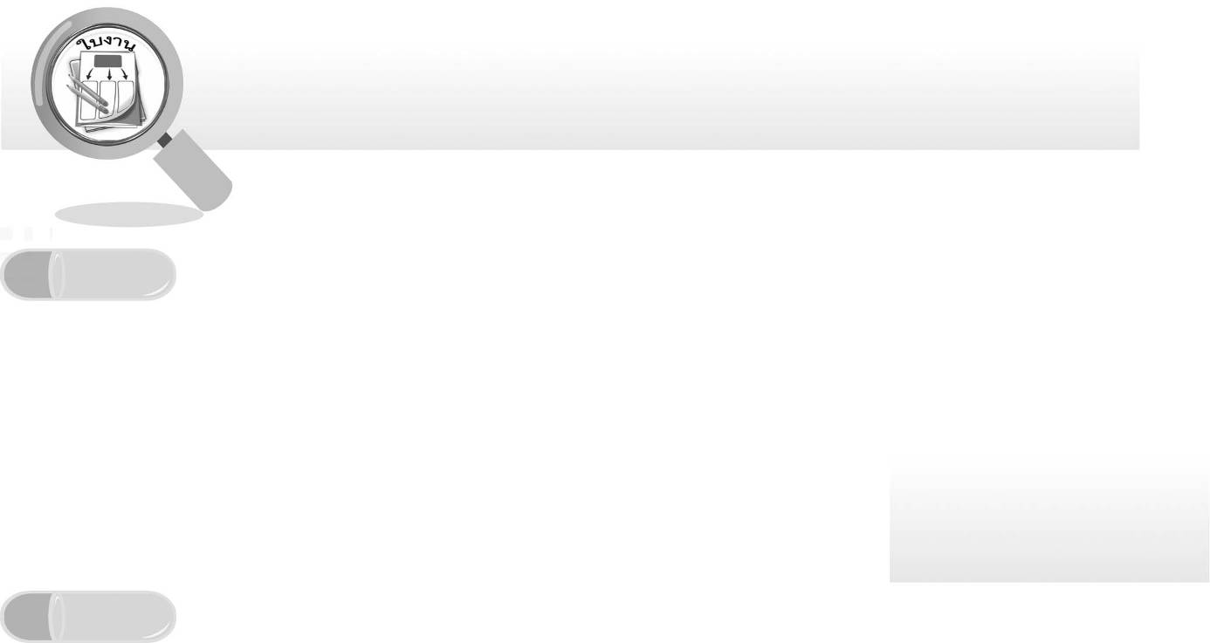
ชื่อ ______________________________________________ ชั้น __________ เลขที่ _______
คำชี้แจง ให้นักเรียนแต่ละกลุ่มปฏิบัติดังนี้
1. อ่านวิธีทำกิจกรรมการทดลองให้เข้าใจ 2. ตอบคำถามก่อนทำกิจกรรม
3. ทำกิจกรรมและบันทึกผล 4. ตอบคำถามหลังทำกิจกรรม

ใบงานที่ 62 เรื่อง การเคลื่อนที่ของจรวด

กิจกรรมที่ 8.2 การเคลื่อนที่ของจรวด

วันที่ _____ เดือน ____________ พ.ศ. ________
ได้คะแนน
................................
คะแนนเต็ม 10 คะแนน

วัสดุอุปกรณ์
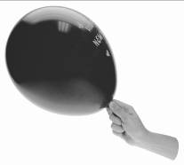
ลูกโป่งกลม 1 ลูก
วิธีทำ
1. เป่าลูกโป่งให้โตเต็มที่แล้วใช้มือบีบปากลูกโป่งไว้ให้แน่น

2. ถือลูกโป่งดังภาพ ปล่อยมือ สังเกตการเคลื่อนที่ของลูกโป่งและบันทึกผล
การจับลูกโป่ง
คำถามก่อนทำกิจกรรม
การทดลองนี้มีวัตถุประสงค์อะไร ___________________________________________________
บันทึกผลการทำกิจกรรม
______________________________________________________________________________
______________________________________________________________________________
______________________________________________________________________________
______________________________________________________________________________
______________________________________________________________________________

คำถามหลังทำกิจกรรม

1. จากการทดลองนี้
1.1 ลูกโป่งเคลื่อนที่ไปทางใด ____________________________________________________
1.2 อากาศภายในลูกโป่งเคลื่อนที่ไปทางใด _________________________________________
2. สรุปผลการทดลองนี้ได้อย่างไร __________________________________________________
____________________________________________________________________________
3. ถ้าการเคลื่อนที่ของจรวดคล้ายกับการเคลื่อนที่ของลูกโป่ง นักเรียนคิดว่าจรวดเคลื่อนที่อย่างไร
____________________________________________________________________________

